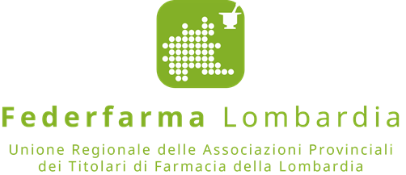

Comunicato stampa

Farmacie a basso reddito, il plauso di Federfarma Lombardia alla Regione, “per aver applicato correttamente gli sconti agevolati”

(Milano, 26 gennaio 2018) – “Un giusto plauso va tributato alla Regione Lombardia, una delle poche in Italia ad aver applicato correttamente gli sconti al Servizio Sanitario Nazionale dalle farmacie rurali sussidiate e dalle piccole farmacie”.
Ha espresso soddisfazione Annarosa Racca, Presidente di Federfarma Lombardia, a seguito del pronunciamento del Ministero della Salute, intervenuto a chiarire, su richiesta di Sunifar e Federfarma, i criteri di applicazione su base nazionale degli sconti, previsti dalla legge, applicabili verso il SSN dalle farmacie rurali sussidiate, ma anche dalle piccole farmacie urbane al di sotto di determinati fatturati.
Nel computo della relativa scontistica, infatti, erano state riscontrate disomogeneità, fra regione e regione, che avevano indotto Sunifar e Federfarma a chiedere al Ministero un’interpretazione autentica della disciplina. “Le precisazioni fornite dal Ministero – conclude Annarosa Racca – confermano la correttezza dell’operato di Regione Lombardia, una delle poche in Italia ad aver ben interpretato e applicato una normativa complessa. Una disciplina, tra l’altro, che coopera alla tutela delle farmacie urbane e rurali a basso fatturato, le quali contribuiscono alla capillarità del servizio farmaceutico e rappresentano spesso un avamposto del Servizio sanitario sul territorio”.

PER INFORMAZIONI ALLA STAMPA:

Ufficio Stampa Federfarma Milano
Marco Giorgetti, Value Relations
Tel 335.277.223
e-mail: m.giorgetti@vrelations.it

Ufficio Comunicazione Federfarma Milano
Cristina Sandron
Tel 02 74811 272
e-mail: c.sandron@lombardanet.it
www.federfarmamilano.it

